1. Дата создания таблицы AdventureWorks2017.Person.Person.: 10/27/2017

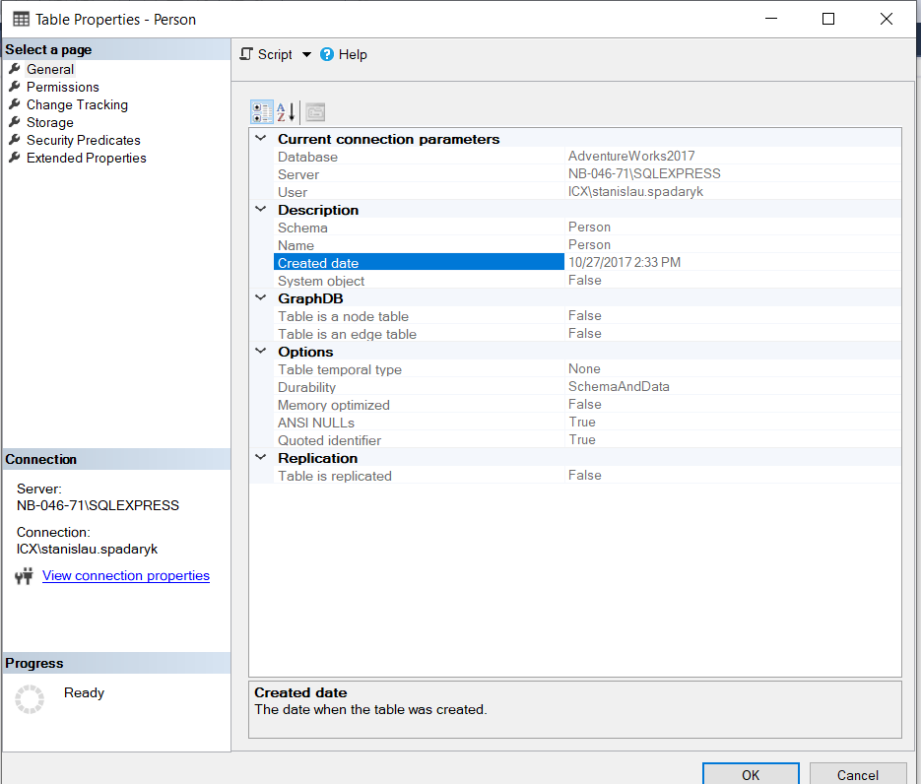

1. Таблица AdventureWorksDW2017.dbo.DimPromotion. занимает 8000 байт

